**Tuần 2: Thiết kế nội dung**

1. **Thiết kế CholChnamThmay.aspx**

- Chuột phải vào WebLeHoi nằm ở Solution Explorer

- Chọn add -> Chọn New Item… -> Chọn Web From đặt Name ( CholChnamThmay.aspx)

- Code kết nối các giao diện

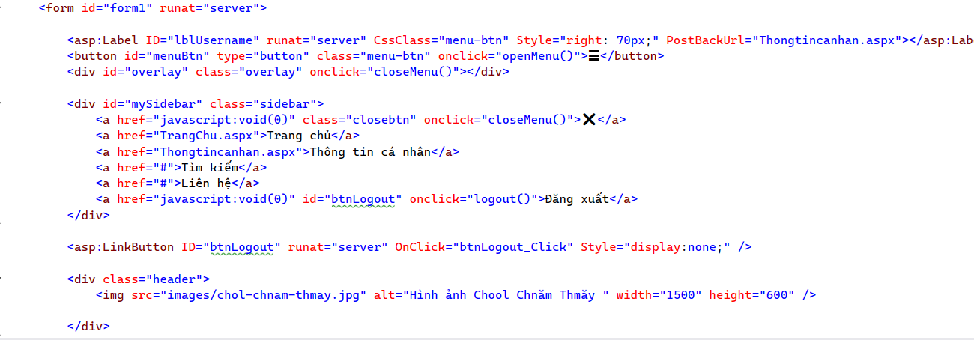

**2.** **Thiết kế DuaGheNgo.aspx**

- Chuột phải vào WebLeHoi nằm ở Solution Explorer

- Chọn add -> Chọn New Item… -> Chọn Web From đặt Name ( DuaGheNgo.aspx)

- Code kết nối các giao diện

- Code nội dung và hình được hiển thị trên Website

**3.** **Thiết kế OkOmBok.aspx**

- Chuột phải vào WebLeHoi nằm ở Solution Explorer

- Chọn add -> Chọn New Item… -> Chọn Web From đặt Name ( OkOmBok.aspx)

- Code kết nối các giao diện

- Code nội dung và hình được hiển thị trên Website

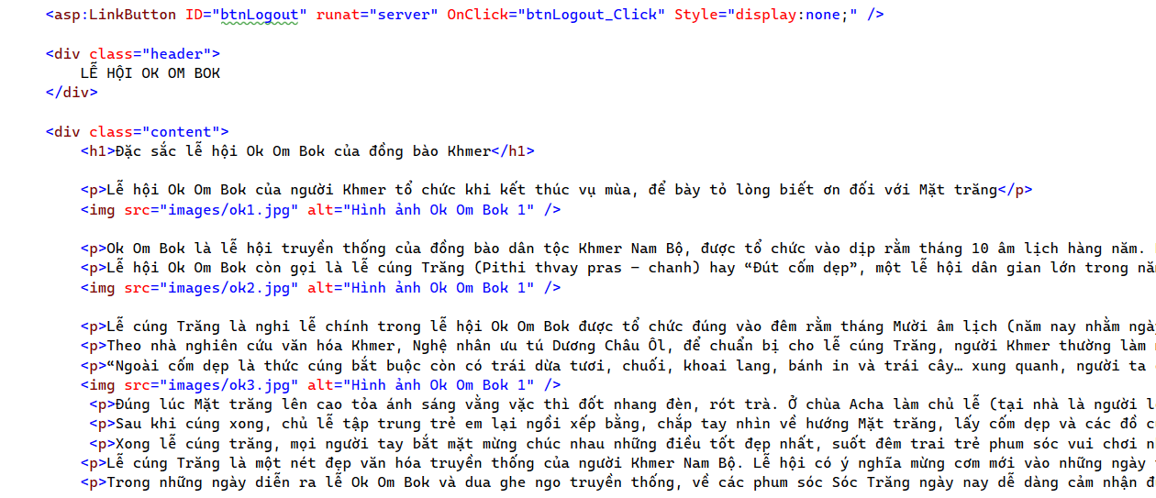

**4.** **Thiết kế SeneDonta.aspx**

- Chuột phải vào WebLeHoi nằm ở Solution Explorer

- Chọn add -> Chọn New Item… -> Chọn Web From đặt Name ( SeneDonta.aspx)

- Code kết nối các giao diện

- Code nội dung và hình được hiển thị trên Website

**4. Thêm hình ảnh**

- Tạo 1 thư mục, tải các ảnh ( đuôi . jpg )

- Liên kết ảnh vào các nội dung phù hợp với các chủ đề

